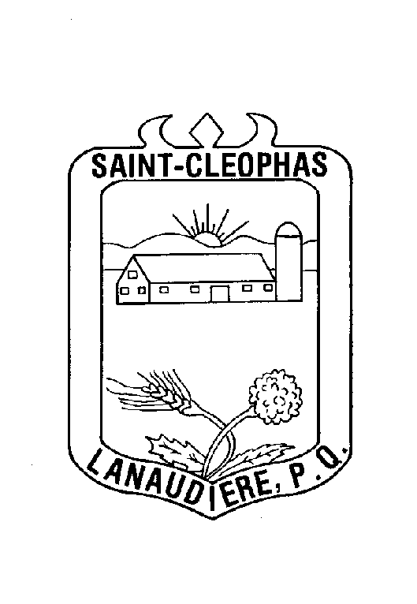
PROVINCE DU QUÉBEC
MRC DE D'AUTRAY
MUNICIPALITÉ DE SAINT-CLÉOPHAS-DE-BRANDON

AVIS PUBLIC
AUX CONTRIBUABLES DE LA SUSDITE MUNICIPALITÉ
PROMULGATION DU RÈGLEMENT 215-2025

Est par les présentes donné par la soussignée, directrice générale et greffière-trésorière de la municipalité de Saint-Cléophas-de-Brandon que :

Lors de la séance ordinaire du conseil municipal du 13 avril 2026, le règlement suivant a été adopté:

- RÈGLEMENT 219-2026 RELATIF A L’OCCUPATION ET L’ENTRETIEN DES BÂTIMENTS

Le règlement est déposé au bureau de la directrice générale et greffière-trésorière où toute personne intéressée peut en prendre connaissance aux heures d’ouverture et sur le site internet de la municipalité.

Le règlement #218-2026 a été reconnu conforme aux objectifs du schéma d’aménagement et de développement et aux dispositions du document complémentaire de la MRC de d’Autray.

Ce règlement a reçu le certificat de conformité de la MRC de d’Autray le 8 mai 2026; conséquemment, il entre en vigueur à cette date.

Le règlement entre donc en vigueur par la présente.

Donnée à Saint-Cléophas-de-Brandon le 12 mai 2026

Catherine Gagnon
Directrice générale et greffière-trésorière
____________________________________________________

CERTIFICAT DE PUBLICATION

Je soussignée, Catherine Gagnon, greffière trésorière et directrice générale de Saint-Cléophas-de-Brandon, certifie sous mon serment d'office que j'ai publié le présent avis en affichant deux copies aux endroits désignés par le conseil municipal, le 12e jour du mois de mai 2026.

EN FOI DE QUOI, je donne ce certificat, ce 12e jour du mois de mai de l’an deux mille-vingt-six.

_______________________
Catherine Gagnon
Directrice générale et greffière-trésorière.

